포시즌스 호텔 서울과 함께 하는 추석

아이를 위한 추캉스 패키지 및 품격 있는 추석 선물세트 선보여
August 26, 2021, Seoul, Korea

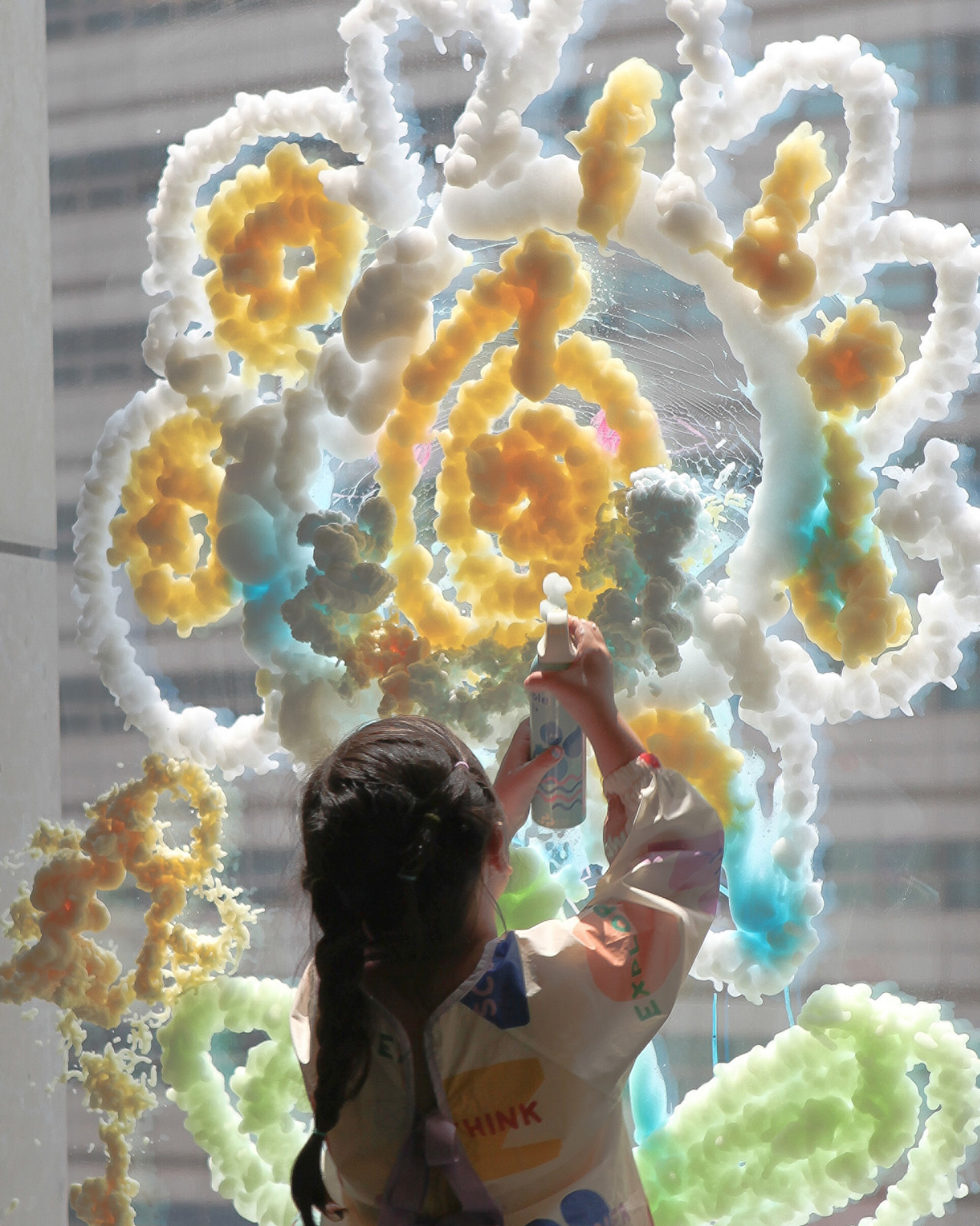
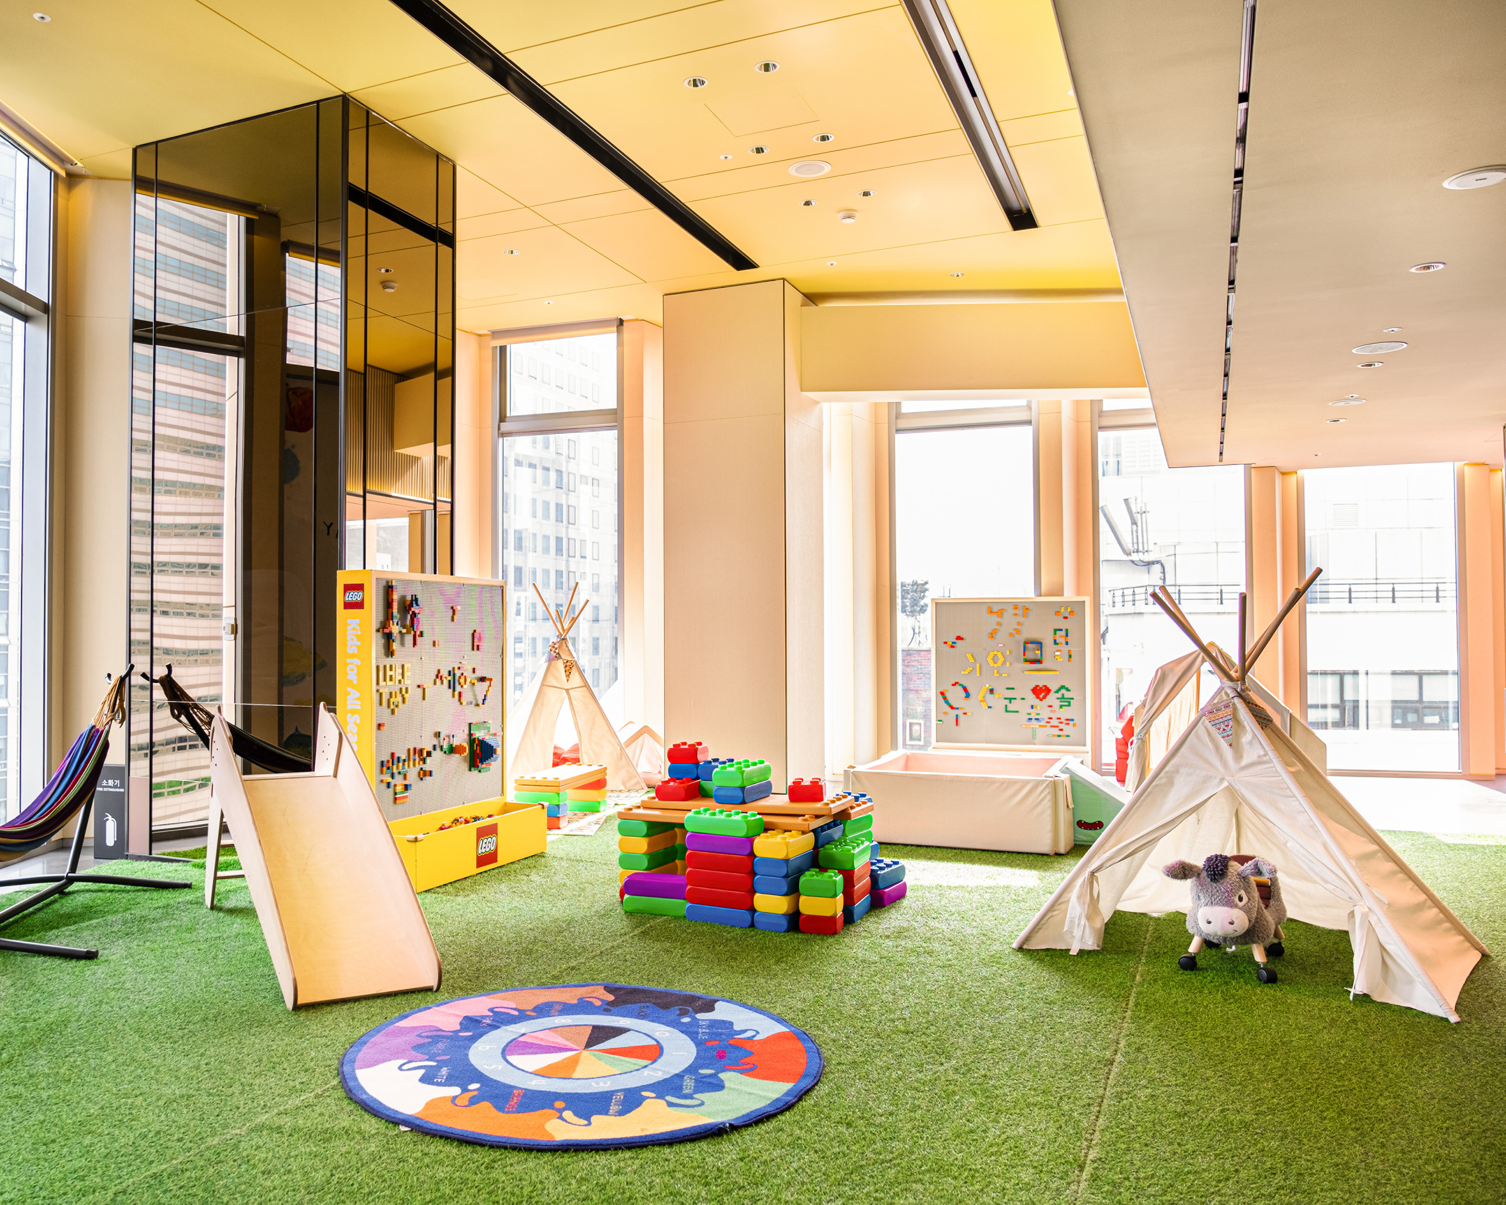 | 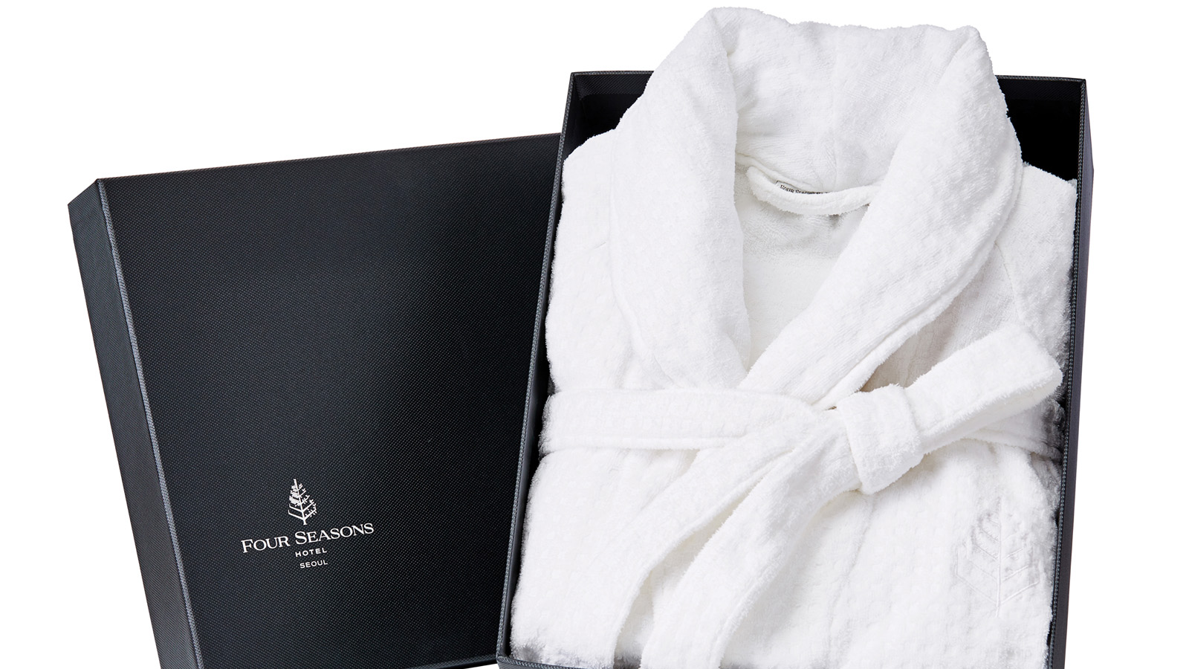
포시즌스 호텔 서울은 민족 최대 명절 추석의 황금 연휴에 맞춰 귀경 스트레스 없이 도심 속에서 가족과 함께 휴양을 즐기기 좋은 ‘추캉스(추석+바캉스)’ 타깃 ‘키즈 포 올 시즌스(Kids For All Seasons) 패키지’와 소중한 사람들에게 마음을 표현하기 좋은 ‘추석선물세트’를 선보인다.
먼저 아이를 위한 다채로운 혜택이 포함된 ‘키즈 포 올 시즌스(Kids for All Seasons) 패키지’를 이번 추캉스 주력상품으로 눈여겨보자. 아이의 짐이 많은 가족을 배려해 호텔 입실 시 발렛파킹 서비스가 무료로 제공되며, 객실 내 키즈 텐트를 무료로 셋팅해 아이에게 도심 속 캠핑을 온 것 같은 재미를 선사한다. 또한, 그림 아트 스튜디오가 기획 제작에 참여한 6만원 상당의 미술목용놀이 ‘두디 버블 클렌저’ 1세트가 선물로 제공되며, 별도 요청 시 키즈라운지에서 운영되는 두디 버블 클렌져를 활용한 미술 교육 프로그램 참여는 물론, 다채로운 키즈 프로그램 참여를 통해 아이와의 유익한 시간을 보낼 수 있다. 단, 키즈 프로그램의 경우 선택에 따라 추가 요금이 발생할 수도 있음. 이 밖에도 아기 침대, 아기 욕조, 기저귀, 기저귀통, 키즈 헤어와 바디워시, 크림 비누, 키즈 목욕가운과 슬리퍼 등 아이 나이에 따라 선택 가능한 다채로운 키즈 물품이 준비되어 있으니 사전 요청을 통해 꼼꼼하게 이용해보자. 넓고 여유로운 공간감을 자랑하는 포시즌스 호텔 서울 객실에서의 편안한 하룻밤과 성인 2인 조식, 48개월 미만의 아이 조식, 두디버블 클렌저 1세트 및 다채로운 키즈 프로그램 이용 혜택, 키즈 텐트 무료 셋팅, 발렛파킹 무료 서비스 등 풍성한 혜택이 포함된 ‘키즈 포 올 시즌스’ 패키지는 프리미어 객실 1박 기준 490,000원(세금 별도)부터 이용 가능하다.
추석 명절을 맞아 품격 높은 선물을 전할 수 있는 포시즌스 호텔 서울의 다양한 추석 선물을 알아보자. 청정지역으로 유명한 안동의 무항생제 친환경 인증을 받은 농가에서 엄격한 기준과 정성으로 까다롭게 길러낸 최상급의 한우와 청정 지역에서 어획한 최상품의 해산물을 수년간 경력을 가진 셰프가 정성껏 손질해 준비한 스테디셀러 추석선물에 주목해보자. 명절 상차림에 빠질 수 없는 한우 갈비 특선 세트는 580,000원부터, 최고급 부위로만 엄선해 구성한 한우구이 미향 세트는 610,000원부터, 명절 상차침에 꼭 필요한 정육으로만 구성한 ‘한우 모둠 구색 세트는 500,000원부터, 불고기부터 장조림까지 실용적인 부위만으로 구성한 ‘한우 알찬 특선 세트’는 390,000원부터 판매한다. 청정 지역인 제주 마라도 연근해에서 한 마리씩 정성껏 낚아 올린 옥돔을 활복하고 염장한 후, 건조한 ‘제주 옥돔 프리미엄 세트’는 370,000원부터, 참조기만을 엄선해 통보리와 함께 건조한 ‘영광 진품 보리굴비’는 400,000원부터 만나볼 수 있다.
가장 눈길을 끄는 것은 포시즌스 호텔 서울에서의 숙면과 편안한 휴식의 경험을 집에도 느낄 수 있도록 구성한 상품들이다. 실크 같은 부드러움을 선사하는 최고급 300수의 사틴면 ‘오리털 이불 세트’는 700,000원부터, ‘오리털 베개 세트’와 최고급 원단으로 제조되 땀과 물 흡수력은 물론 극강의 부드러움을 자랑하는 ‘목욕가운 & 슬리퍼 세트’는 각각 160,000원이다.
- 문의 및 예약: 02-6388-5000
- 공식홈페이지: www.fourseasons.com/seoul

RELATED

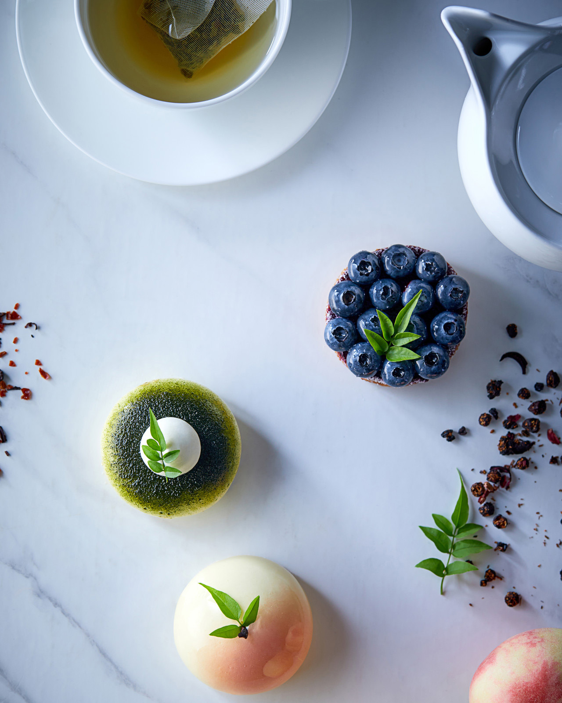 | August 23, 2021, Seoul, Korea  Weekends Just Got Sweeter at Four Seasons Hotel Seoul  https://publish.url/seoul/hotel-news/2021/weekend-dessert-buffet-2.html
August 23, 2021, Seoul, Korea
포시즌스 호텔 서울, 주말 디저트 뷔페 운영
https://publish.url/kr/seoul/hotel-news/2021/weekend-dessert-buffet.html

PRESS CONTACTS

Rebekah Lee
Marketing Communications Manager
97 Saemunan-ro, Jongno-gu
Seoul
Korea
rebekah.lee@fourseasons.com

82 2 6388 5043

Inyoung Moon
Director of Public Relations and Communications
97 Saemunan-ro, Jongno-gu
Seoul
Korea
inyoung.moon@fourseasons.com

82 2 6388 5044

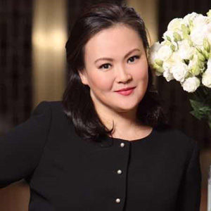 | Kelly Wong  Director of Marketing  97 Saemunan-ro, Jongno-gu  Seoul  Korea  kelly.wong@fourseasons.com  82 2 6388 5001

